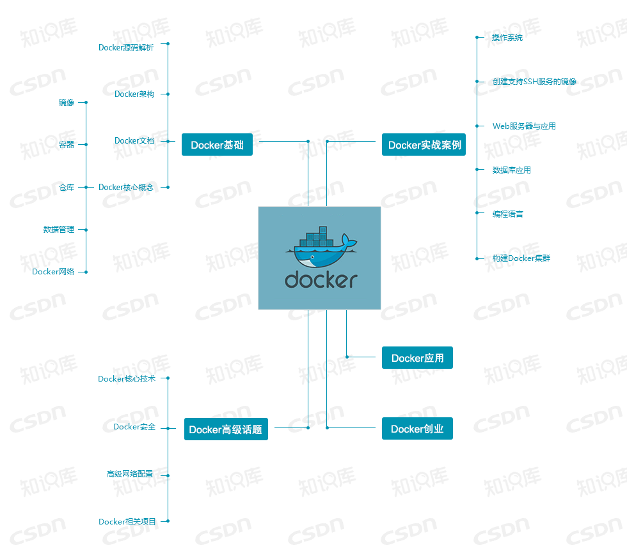Docker是一个开源、可以将任何应用包装在"LXC容器”中运行的工具。如果说VMware、KVM包装的虚拟机，那该工具包装的则是应用。它是一个实至名归的PaaS。